Лабораторная работа №6

Основы интерфейса взаимодействия пользователя с системой Unix на уровне командной строки

Прозорова Елизавета Евгеньевна

Содержание

# 1 Цель работы

Приобретение практических навыков взаимодействия пользователя с системой посредством командной строки.

# 2 Выполнение лабораторной работы

1. Я определила имя домашнего каталога через Thunar.

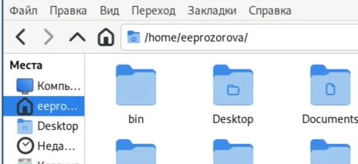

Рис. 1: Домашний каталог

1. Я перешла в каталог /tmp/ и вывела его содержимое с помощью ls. с различными опциями.

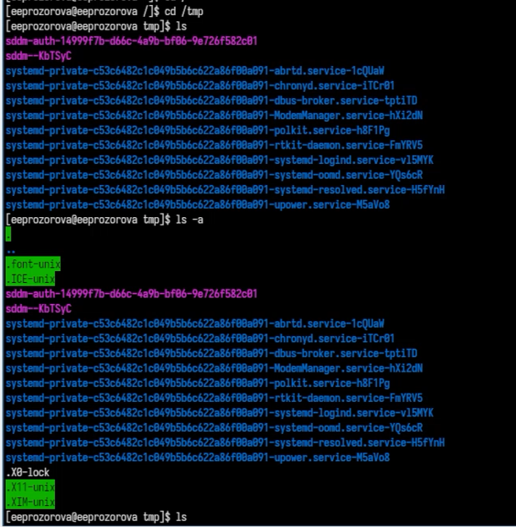

Рис. 2: Содержимое каталога tmp

Затем я перешла в каталог /var/spool чтобы посмотреть есть ли там подкаталог с именем cron. Он есть.

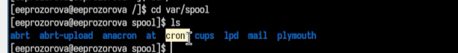

Рис. 3: Каталог var/spool с подкаталогом cron

1. В домашнем каталоге создала новый каталог с именем newdir, в котором создала новый каталог с именем morefun.

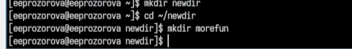

Рис. 4: Каталог newdir и morefun

В домашнем каталоге создала одной командой три новых каталога с именами letters, memos, misk. Затем удалила эти каталоги одной командой.

Каталоги с именами letters, memos, misk

Рис. 5: Каталоги с именами letters, memos, misk

Затем я попробовала удалить newdir командой rm, у меня не получилось. Тогда я попробовала rmdir, тоже не получилось. После этого я использовала команду rm -r, она сработала.

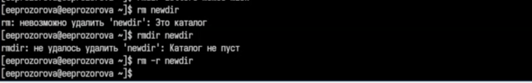

Рис. 6: Удаление newdir

1. Теперь я ввела команду man.

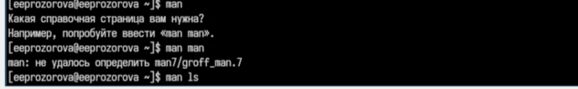

Рис. 7: Команда man

Команда man на ls.

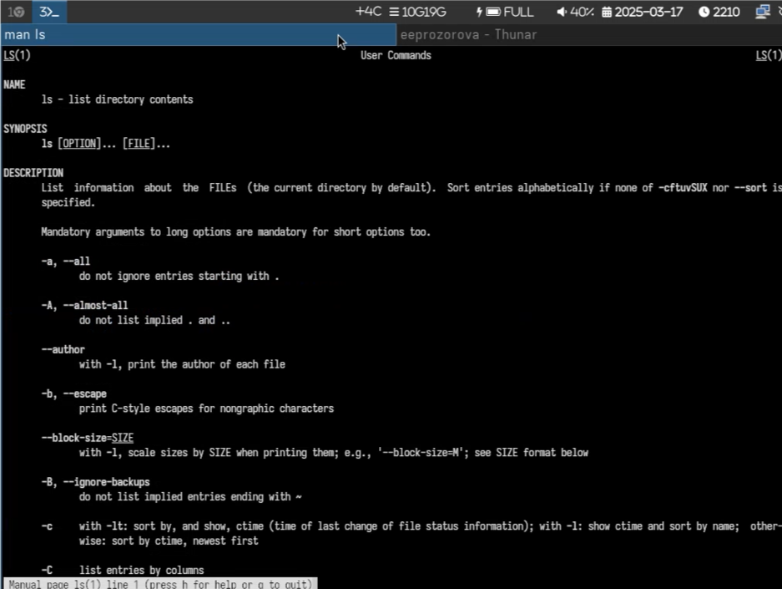

Рис. 8: Внутренности ls

Я определила опцию команды ls, которую нужно использовать для просмотра содержимое не только указанного каталога, но и подкаталогов, входящих в него.

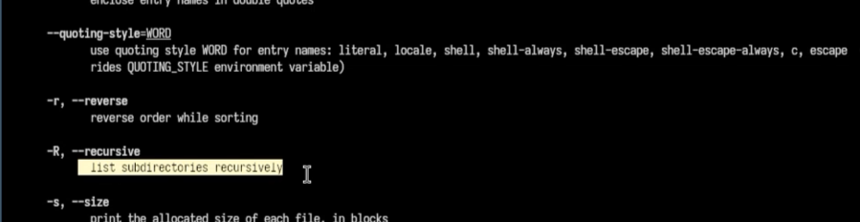

Рис. 9: Опция ls

1. Затем я определила набор опций команды ls, позволяющий отсортировать по времени последнего изменения выводимый список содержимого каталога с развёрнутым описанием файлов.

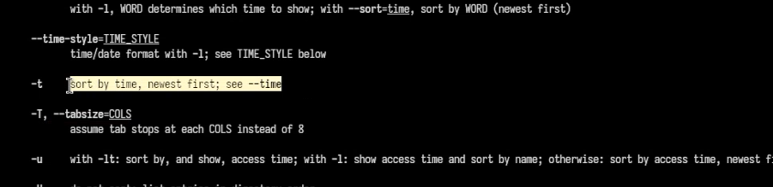

Рис. 10: Опция команды ls для сортировки содержимого каталога по времени

1. Я использовала команду man для просмотра описания команды cd.

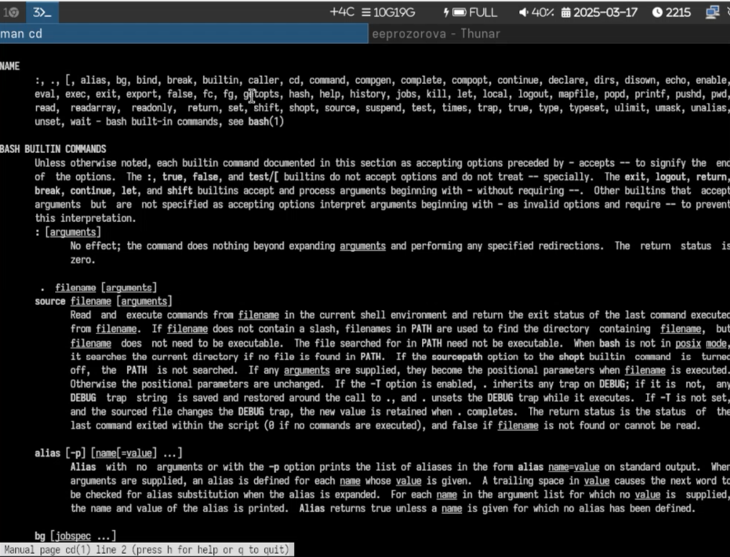){#fig:011 width=70%}

Просмотр описания команды pwd.

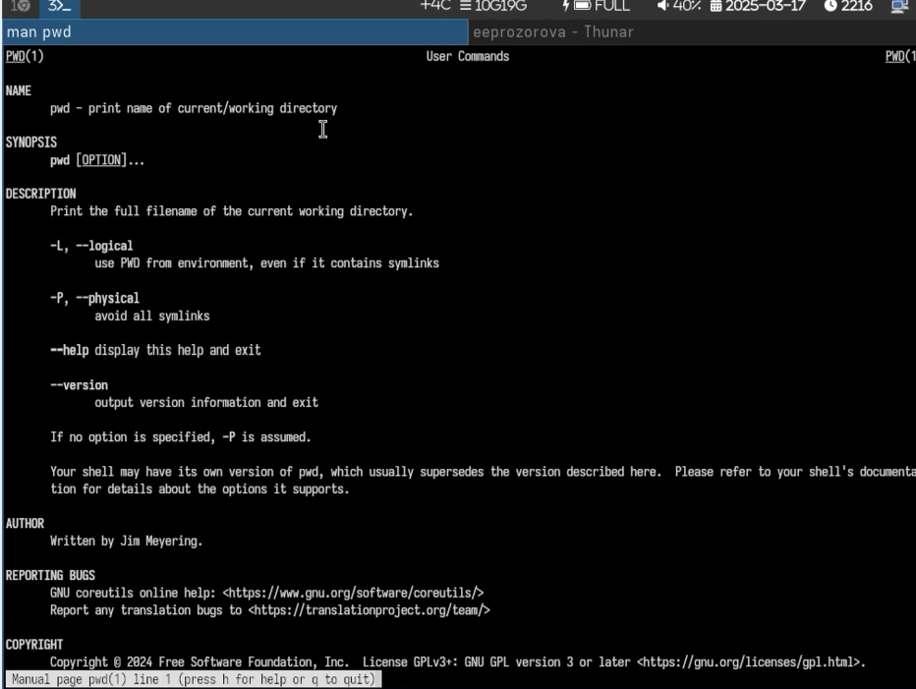

Рис. 11: Описание pwd

Просмотр описания команды mkdir.

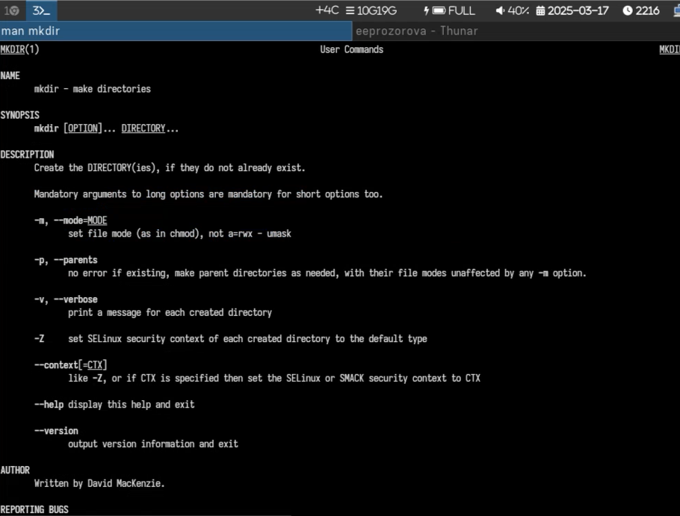

Рис. 12: Описание mkdir

Просмотр описания команды rm.

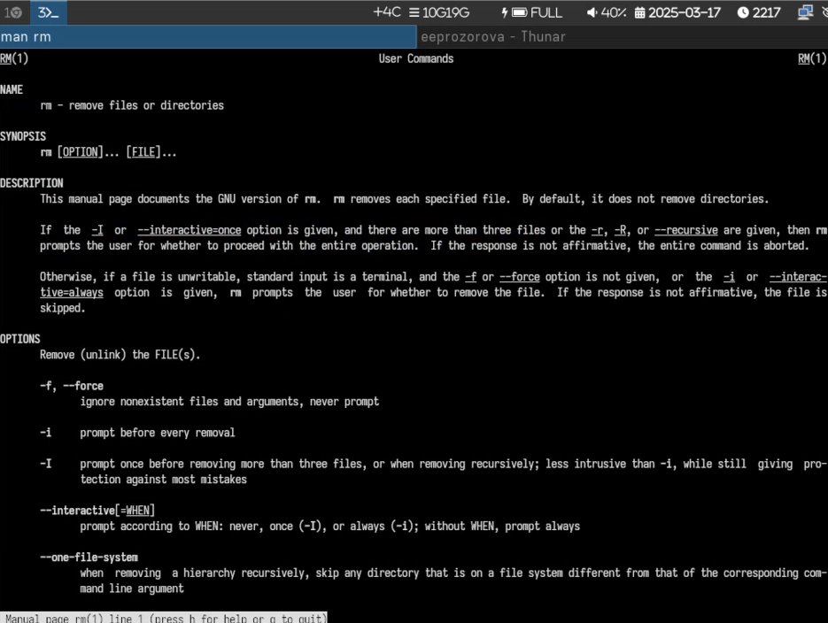

Рис. 13: Описание rm

1. Затем я посмотрела что делает команда history.

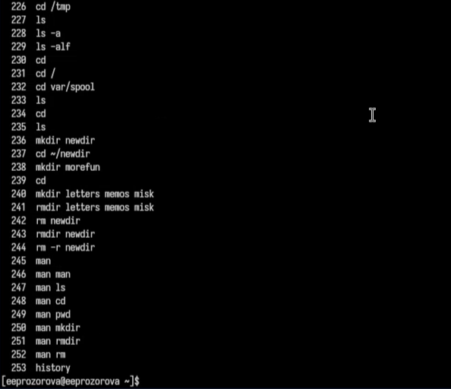

Рис. 14: History

# 3 Выводы

В ходе работы я приобрела навыки работы с системой посредством командной строки.